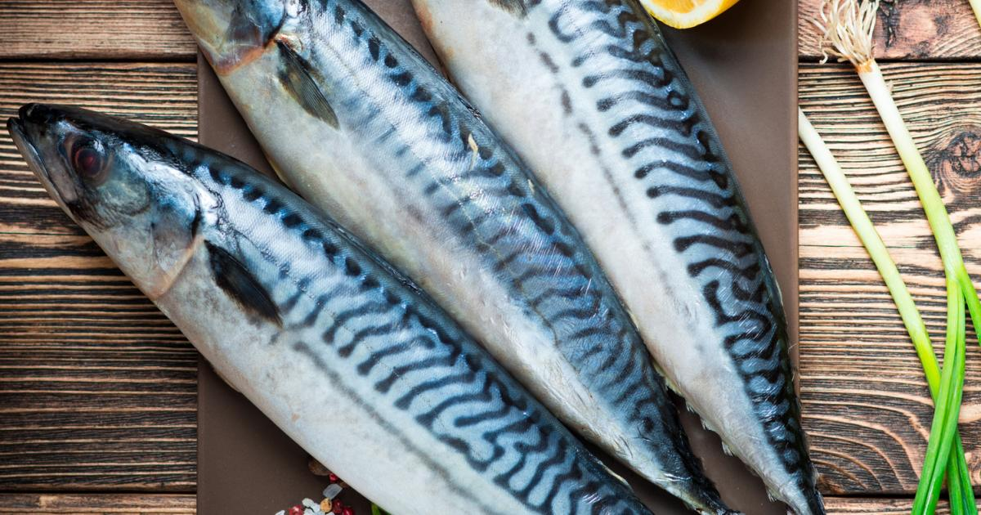
Annexe 4
Un bel après-midi de pêche
Activité Navigation / correction

Maquereaux
1/ Pouvez-vous donner le point GPS de votre destination ?

48°19'8” N / 4°29'1” W (en notation degrés sexagésimaux, degrés nautiques
MAIS 48,329 - -4,484 en notation degrés décimaux))

2/ Quelle route/cap devez-vous suivre ? 176 S-SE

3/ Quelle est la distance en milles à parcourir ? (Expliquer échelle latitudes)

3 milles nautiques (5,556 km) – rappel de la conversion

(1 mille nautique = 1,852 km)

4/ Nommez les balises que vous rencontrez sur votre passage :

Bouées de chenal bâbord / tribord (rappel triangle/cylindre/verte/rouge...), Cardinale ouest (rappel : où se trouve le danger ?)

Vous voilà de nouveau en route. (Cap sur Lanvéoc)

5/ Trouver la digue du village de Lanvéoc où vous projetez d'accoster et tracez votre route au crayon gris sur la carte. Voir annexe 4

6/ Pouvez-vous répondre aux questions 1, 2, 3 et 4 pour cette nouvelle destination ?
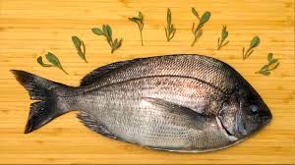
48°17'5” N / 4°27'5” W
154 SE
2 milles → 3,704 km
Plusieurs balises tribord
Dorade

7/ Le bateau “pêche-promenade” de votre grand-père a un tirant d'eau de 0,50 m. Pensez-vous pouvoir aller jusqu'à la cale vers 16h30 sachant que votre grand-père vous dit que la cote au bout de la cale est de 2,30m ? Expliquez...

Au + bas à 19h : 3,10 m d'eau d’après calendrier des marées 2021 – BREST
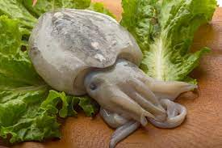
(-2,30 sonde négative) 3,10-2,30 = 80 cm d'eau.
Bateau 50 cm de tirant d'eau donc ça passe...
Seiche

